桃園縣102年度國中自然科學奧林匹亞競賽（初賽）試題
說明：本試題共45題，試題配分為1~35題每題2分，共70分，
36~45題每題3分，共30分，合計100分

1.科學家在實驗室當中利用具有O¹⁸原子（8個質子和10個中子）的水分子灌溉植物，請問下列植物所產生的物質當中何者具有O¹⁸？
(A)光反應所產生的葡萄糖
(B)光反應所產生的氧氣
(C)暗反應所產生的水
(D)暗反應所產生的葡萄糖。

2.下列何者能自由通透細胞膜的雙脂質層？
(A)葡萄糖
(B)鉀離子
(C)氧分子
(D)膽固醇。

3.下列細胞的構造當中何者可以用來判斷此細胞是否為植物細胞？
(A)是否具有液胞 (B)是否具有細胞壁
(C)是否具有葉綠體 (D) 是否具有粒線體。

4.著名觀光景點的咖啡廳發生駭人聽聞的命案，檢察官為求找到兇手，進行以下動作：
(甲)認為兇手可能是店長 (乙)檢查死者傷口 (丙)對照圖鑑，確認傷口是一把水果刀 (丁)設計問題，對店長進行調查 (戊)宣佈破案。請按照所學過的「科學方法」，將上數步驟排出現先後順序。
(A)甲乙丙丁戊 (B)甲丁乙丙戊
(C)乙丙甲丁戊 (D)乙丁丙甲戊。

5.士豪想要觀察「紫背鴨跖草」的細胞壁，直接將整片葉子放進複試顯微鏡底下觀察，發現視野一片漆黑，請問士豪該如何處理才夠清楚的看見「紫背鴨跖草」的細胞壁？
(A)將反光鏡調整至凹面，使光線增加，穿透葉子
(B)更換成高倍物鏡放大影像即可
(C)轉動調節輪調整焦距
(D)將葉片取下重新製作成切片標本。

6.一則廣告內容:「青木瓜酵素不但可以分解蛋白質、脂肪，還可以有效幫助腸胃道消化吸收」，你認為這樣的廣告用詞合理嗎?存在什麼樣的問題?
(A)合理，酵素的確可以分解各種物質
(B)合理，酵素分解食物之後，腸胃道負擔減輕自然可以幫助吸收
(C)不合理，酵素具有專一性可以幫助分解蛋白質但不能分解脂質
(D)不合理，「青木瓜酵素」並非專有酵素名稱，應先確認內含的酵素成分才能得知真正的功能。

7.有些腸溶型的藥物必須在小腸中分解才會達到較好的藥效，為了防止藥物到達小腸前被消化液分解，需要包裹一層膠囊，請問這類的膠囊要有什麼樣的特性？
(A)在中性環境中溶解度高
(B)在酸性環境溶解度高
(C)在鹼性環境中溶解度高
(D)在溫度36℃時溶解度低
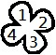
8.右圖為一行光合作用植物的葉片，分別在不同編號部位做處理。1號:雙面包上鋁箔
紙；2號: 雙面塗上凡士林；3號:表面貼上透明膠帶；4號:不做處理。在陽光下種
植一個禮拜之後，隔水加熱、去除葉綠素之後再滴上碘液，請問下列何者為葉子滴
上碘液之後的顏色變化?
(A) (B)  (C)  (D)

9.下列有關血管的敘述，何者錯誤？
(A)只有動脈和靜脈管壁有肌肉
(B)只有動脈具有脈搏和血壓
(C)只有靜脈內有瓣膜
(D)物質只在微血管處可以交換氣體。

10.下列有關「心臟收縮與血液流向」的敘述，何者正確？
(A)心臟舒張，大靜脈血液流進心房
(B)心臟舒張，大動脈血液流回心室
(C)心臟收縮，心房血液流進大動脈
(D)心臟收縮，心室血液流回心房。

11.將樟樹莖上的樹皮環狀剝除與將玉米莖的表皮環狀剝除，兩者最大差異在於：
(A)樟樹的莖被環狀剝皮後莖部無法再加粗，而玉米可以
(B)玉米的莖表皮被環狀剝除後，韌皮部被完全破壞，而樟樹則沒有
(C)樟樹的莖被環狀剝皮後根部無法持續獲得養分的供應，而玉米可以
(D)玉米的莖表皮被環狀剝除後，水分由下往上運送的能力消失，而樟樹沒有消失。

12.小兒麻痺病患常有肌肉萎縮之現象，原因為何？
(A)病毒傷害肌肉細胞
(B)病毒切斷肌肉之能量供應
(C)病毒導致肌肉之協調作用失常
(D)病毒導致控制肌肉的神經受損。

13.若(甲)腎動脈 (乙)腎靜脈 (丙)輸尿管，則甲、乙、丙中的液體關係，下列何者正確？
(A)乙 = 甲 − 丙 (B)甲 = 乙 − 丙
(C)乙 = 丙 − 甲 (D)丙 = 甲 + 乙

14.下列有關內溫動物體溫調節的敘述，何者錯誤？
(A)體內過多的熱量可隨水分排出，增加體熱的散失
(B)天氣寒冷時皮膚的血管收縮，減少體熱的散失
(C)過多體熱可藉體表的傳導散熱
(D)肌肉顫抖可增加體熱的散失。

15.下列有關人體含氮廢物的正確敘述是：
(A)尿素的毒性比尿酸小，所以人體以尿素形成尿液的方式排泄含氮廢物
(B)尿素和尿酸只經由腎臟排出體外，不經由其他途徑
(C)尿素和尿酸都是蛋白質的代謝廢物，均由蛋白質經呼吸作用代謝產生
(D)人體中僅存在尿素和尿酸兩種形式含氮廢物，而不具有氨的存在。下A)消化 (B)循環 (C)
16.生物多樣性的意涵包括遺傳多樣性、物種多樣性及生態系多樣性三個層次，下列關於其意涵之相關配對，何者正確？

選項 | 描述 | 意涵
(甲) | 班上同學有人是單眼皮，有人是雙眼皮 | 遺傳多樣性
(乙) | 樹林中有猩猩、猴子及各種鳥類 | 物種多樣性
(丙) | 台灣有原住民、客家人及閩南人 | 物種多樣性
(丁) | 桃園地區除了丘陵，還有許多埤瑭 | 生態系多樣性

- 甲乙丙丁 （B）甲乙丁 （C）丙丁 （D）丁

17.右圖為某地區台灣杉的族群數量變化圖，我們發現在1992年
年
數量(株)
3000
2500
2000
1500
1000
1991 1992 1993 1994 1995
之後台灣杉的數量突然劇減，再逐漸的恢復，關於這樣的變
化，下列推論何者是正確的？
(A）可能因為當地發生火災
(B）因為外來種的突然遷入
(C）因為該土地的養分消耗殆盡
(D）因為天敵的突然遷入

18.柯南在某一森林中檢測動物體內有毒物質DDT含量的變化，依 他所檢測到生物體內DDT含量排序，以下何者正確？
（A）老鷹 > 蛇 > 蛙
（B）兔子 > 老鼠 > 蛇
（C）蛇 > 老鷹 > 蝗蟲
（D）蝗蟲 > 蛙 > 蛇
1000公斤的草
甲 羊 昆蟲
乙 蜥蜴
丙
19.右圖中甲、乙、丙分別自食物中獲得的能量多寡排列依序為：
（A）甲＝乙＝丙
（B）甲＞乙＞丙
（C）乙＞甲＞丙
（D）丙＞乙＞甲

20.柯南想調查家裡蟑螂的數目，利用老師教的捉放法來做估計，第一次他捕獲了48隻蟑螂，標記後釋放回去，幾天後又抓到了48隻，其中有12隻有標記，試估計柯南家中蟑螂約有多少隻？
（A）576
（B）192
（C）129
（D）60

21.Prionailurus bengalensis（豹貓），在台灣又稱石虎，或俗稱山貓、錢貓，是產於亞洲的貓科動物，根據此敘述，下列何者正確？
（A）Prionailurus是指豹貓的英文名稱，是名詞
（B）bengalensis 是描述豹貓的特徵，是形容詞
（C）豹貓是它的學名，石虎、山貓為它的俗名
（D）和Prionailurus planiceps屬於同種生物
22.關於原核生物與真核生物的敘述，以下何者錯誤？
選項 | 原核生物 | 真核生物
（A）細胞膜 | 有 | 有
（B）細胞核膜 | 無 | 有
（C）遺傳物質 | 無 | 有
（D）例子 | 藍綠藻 | 綠藻

23.右表為松樹、仙人掌、地錢和山蘇花四種植物的比較表，根據右表的分類，是選出正確的選項。
（A）甲是松樹
代號 | 維管束 | 孢子 | 花粉管 | 花朵
甲 | 有 | 無 | 有 | 無
乙 | 有 | 有 | 無 | 無
丙 | 有 | 無 | 有 | 有
丁 | 無 | 有 | 無 | 無
（B）乙是地錢
（C）丙是山蘇花
（D）丁是仙人掌

24.(甲)鯨魚 (乙)鱷魚 (丙)鴨嘴獸 (丁)番鴨 (戊)海馬 (己)樹蛙 (庚)袋鼠，關於以上七種生物的
敘述，以下何者正確？
（A）體內受精的生物有：乙丙戊庚
（B）會分泌乳汁的動物為：甲丙庚
（C）外溫動物為：乙丁戊己
(D) 胎生生物包括：甲戊庚

25.胎兒在子宮內發育時，藉臍帶和胎盤從母體獲得養分和氧氣，並將產生的廢物送入母體再排出體外，下列何者為胎兒排泄的途徑？
（A）經臍動脈到胎盤
（B）經臍靜脈到胎盤
（C）由胎兒排泄系統到羊水中
（D）經臍靜脈到母體的排泄系統。

26.基因型為AaBb的動物個體，且這4個遺傳因子為獨立遺傳的。假如卵巢中有8000個卵原細胞進行減數分裂，那麼可以形成具有雙隱性遺傳因子的卵細胞約有多少個？
（A）1000個
（B）2000個
（C）4000個
（D）8000個。

27.達爾文提出天擇說解釋生物演化的進行，下列何者為此學說中造成演化的原動力？
（A）地理隔離
（B）生存競爭
（C）個體差異
（D）環境變遷。

28、下列有關突變的敘述，何者正確？
（A）誘導突變是改良作物品種的可行方法
（B）突變通常對個體本身或其子代是無害的
（C）大部分突變對個體有害，故突變完全無益於生物的演化
（D）鐮刀型血球性貧血是因缺少一個核苷酸所引起。
29、下列有關動物「基因轉殖」的敘述，何者正確？
（A）植入的基因來自同種的生物
（B）桃莉羊是經基因轉殖成功的第一頭動物
（C）可利用顯微注射技術，將基因植入動物的受精卵中
（D）經基因轉殖成功的動物具有優良的基因，較有利於該種動物的演化。

30、新物種如何形成是研究生物演化過程的要議題之一，物種形成的原因很多，但卻不包括下列那一項？
（A）族群間遺傳交流增加 （B）族群間產生地理隔離
（C）族群間產生生殖隔離 （D）多倍體生成。

31.在進行水面下搜尋工作時，當岸上指揮者對水中的潛水夫下達指令時，潛水夫聽見指揮者的聲音僅覺得聲音較在陸地上小聲，其餘皆相同，由此可推知聲波在傳入水中的過程中性質的敘述，何者正確?
(A)聲波的振幅在空氣較水中大 (B)聲波的頻率在空氣較水中高
(C)聲波的速率在空氣較水中大 (D)聲波的波長在空氣較水中長

32.太空衣可保護太空人在太空中不受低溫及射線等的侵害並提供太空人所需的氧氣，而穿著艙外太空衣主要可防止何種方式的熱傳播？
(A)傳導
(B)輻射
(C)對流
(D)傳導與對流

33.在光學實驗室，一組學生正以雷射光進行介質一及介質二介面間的折射實驗，已知圖中乙與戊為光不偏折的路徑，則關於下列各項敘述推論何者較正確?
(A)若雷射光由介質二射向介質一的路徑為甲，則光在介質一的速率較快
(B)若雷射光由介質一射向介質二的路徑為丁，則光在介質一的速率較快
(C)若雷射光由介質二射向介質一的路徑為丙，則光由介質一射向介質二的路徑最接近己
(D)若雷射光由介質二射向介質一的路徑為甲，則光由介質一射向介質二的路徑最接近戊
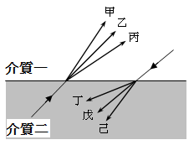

34.居禮夫婦他們分離出瀝青礦裏含有一種比鈾更具放射性的物質成分-鉍，之後又發現了新元素，居里夫人為了紀念她的祖國波蘭，把這種新元素定名為釙。下列關於鉍(原子序83，質量數209）及釙(原子序84，質量數210）原子的敘述，何者正確？
(A)兩原子核中的中子數相差1
(B)兩原子核中的質子數相差1
(C)兩原子中的電子數相同
(D)兩原子的重量相同

35.海洋中的某些物理、化學特性不容易直接被觀測到，常常需要藉助儀器的幫助。下列哪個選項可以利用聲納原理測得？
(A)海底地形 (B)海水溫度 (C)海水鹽度 (D)海水溶氧量

36.志傑在天平兩端分別擺置3立方公分的鋁塊及1立方公分的鋅塊，此時天平兩端呈平衡狀態，則下列推論何者正確?
(A)鋅塊的密度為3g/cm³
(B)鋁塊的密度是鋅塊的3倍
(C)當鋁塊與鋅塊體積相同時，鋁塊的質量較大
(D)當鋁塊與鋅塊質量相同時，兩者體積比為3:1

37.在進行光反射實驗時，曉鈴分別以不同的入射角雷射光照射鏡面，並且量測反射角的度數，則實驗所得的結果繪成圖表應為下列何項?
(A)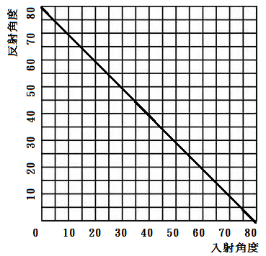 (B)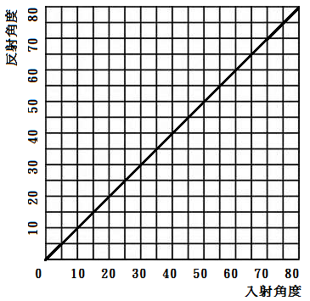
(C)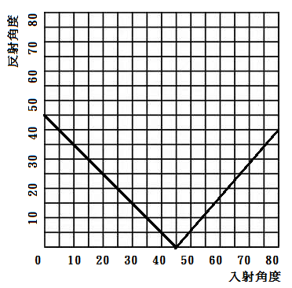 (D)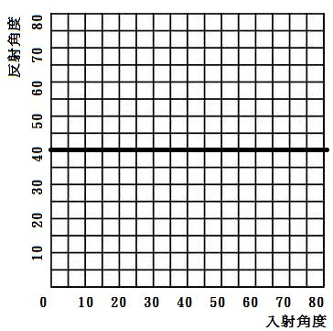

38.某化學元素是一種稀有氣體，無色、無味而且無毒。在一般的情況向都很穩定，不會與其它化合物或元素化合，該氣體常被注入燈泡內，在高溫下也不會與燈絲發生化學作用，從而延長燈絲的壽命，在焊接時也用作保護氣體。則該元素可能位於週期表何處?
1  甲 |  |  |  |  |  |  |  |  |  |  |  |  |  |  |  |  | 2  氦
3  鋰 | 4  鈹 |  |  |  |  |  |  |  |  |  |  |  |  |  |  | 9  丙 | 10  氖
11  鈉 | 12  乙 |  |  |  |  |  |  |  |  |  |  |  |  |  |  | 17  氯 | 18  丁
(A)甲 (B)乙 (C)丙 (D)丁

39.在不同條件下 X、Y 兩元素化合可形成甲、乙兩種化合物。已知1莫耳化合物甲 28公克中含 12公 克 X，16公克Y；而1莫耳化合物乙44公克中含 12公 克 X，32公克Y。若甲的化學式為 XY，則乙的化學式為何？
(Ａ) X₂Y₃ (Ｂ) X₂Y₅ (Ｃ) XY₂ (Ｄ) XY。

40.在無熱量損耗的情況下，以等量的熱加於起始溫度均為20 ℃的10公克銅與20公克銅，當10公克銅溫度升高至50 ℃時，20公克銅溫度應為多少℃？
(A) 15
(B) 25
(C) 35
(D) 40

41.已知水在三態下的比熱值如附表所示。根據此表，可得到下列何項推論？
三態 | 固態 | 液態 | 氣態
比熱(cal/g-℃) | 0.55 | 1.0 | 0.5

(A)質量相同下，溫度上升1 ℃時，氣態水它所吸收的熱量比固態及液態水多
(B)質量1 g的冰溫度上升10 ℃，則它需吸收熱量為5.5 cal
(C)同一種物質在液態或固態的不同狀態下，其比熱都相同
(D)若質量相同，在吸收相等的熱量時氣態水溫度變化較液態小

42.下面有關元素及原子的概念，哪一項敘述是正確的？
(Ａ)純物質甲受熱分解產生純物質乙及氣體丙，則物質甲可能是元素
(Ｂ)具有物質特性之最小單元是電子
(Ｃ)由相同元素組成的不同化合物，性質必定全然相同
(Ｄ)不受汙染的空氣是混合物。

43.硝酸銅受熱分解，可用下列反應式表示：
2Cu(NO₃)_{2(s)} $\vec{△}$ 2CuO_{(s)}＋nX_{(g)}＋O_{2(g)}
式中 n 為係數。試推出 X 是什麼化合物？
(Ａ) NO (Ｂ) NO₂ (Ｃ) N₂O (Ｄ) N₂O₃

在實驗室調製4杯溶質分別為甲、乙、丙、丁的飽和溶液各100g，各物質的溶解度曲線圖如圖所示，請根據上述內容回答下列二題
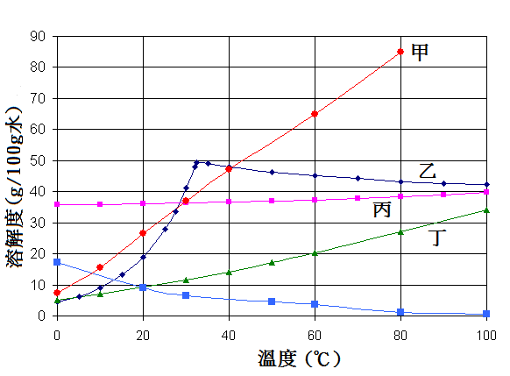

44.若四杯飽和溶液的溫度皆為80℃，則當時四杯溶液的重量百分濃度何者最大?
(A)甲
(B)乙
(C)丙
(D)丁

45.當四杯飽和溶液皆由80℃逐漸冷卻至40℃過程中，哪一杯溶液的濃度不變?
(A)甲
(B)乙
(C)丙
(D)丁

